放課後等デイサービスひかり
冬休みボーリング大会のお知らせ

今年も残りあとわずかとなりました。
今回、放課後等デイサービスひかりでは高須・栗原の事業所の合同イベントとしてボーリング大会を計画いたしました。
ボーリングを通して子ども同士が楽しく交流できるイベントです。ぜひご参加ください！
〇日時：2022年12月26日（月）9：30～11：30
2023年1月5日（木）9：30～11：30
※終了時間次第で事業所からの送りの時間が10分程度早まることがあります。
〇場所：松永ベイボール（集合場所はひかり高須）
〇目的；『他児との交流を図る』『友達を応援する』
〇費用：750円（ゲーム代450円、シューズ代300円）
イベント日の前日までに事業所まで現金でお支払いください。
〇定員：１０名
※定員になり次第申込みを終了させていただきます。
〇申込方法：切り取り線以下の申込用紙を事業所スタッフまで議提出ください。
〇申込期間：2022年12月5日（月）～12月17日（土）

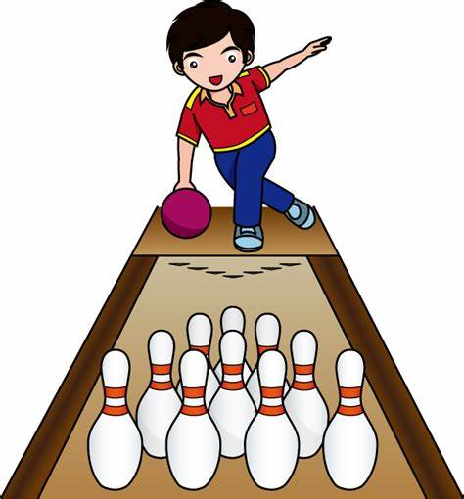

案内作成協力：小手川
・・・・・・・・・・・・・・・・・・・・・・・・・・・・・・・・・・・・・・・・・・・・・・・・切り取り線・・・・・・・・・・・・・・・・・・・・・・・・・・・・・・・・・・・・・・・・・・・・・・・・・・・

冬休みボーリング大会申込用紙

必要事項記入の上、スタッフまでご提出ください。
児童氏名
シューズサイズ | （ｃｍ）
利用希望日  （いずれかに☑） | □ 2022年12月26日（月）か  2023年1月5日（木）で参加希望  □2022年12月26日（月）のみ希望  □2023年1月5日（木）のみ希望

